**Практическая работа №4**

**«Организация командной работы разработчиков при разработке программного кода с использованием системы контроля версий»**

**Цель работы:** отработать умения совместной работы над проектом в централизованной системе контроля версий (СКВ), приобрести умения разработки приложений с использованием СКВ

**Требования к оформлению отчета:** отчет должен содержать номер и название работы, цель, результаты выполнения заданий практической работы, выводы о проделанной работе с анализом полученных результатов работы

**Задания к практической работе**

1. **Выполните по алгоритму практической 3 данное ниже задание.**
2. **Ссылка на репозиторий** [**https://github.com/marimak1/Paskal.git**](https://github.com/marimak1/Paskal.git)
3. **Разработайте в среде PascalABC на языке PascalFree продукт, который отвечал бы следующим требованиям пользователя:**
   1. Вычислял сумму чисел, введённых последовательно пользователем с клавиатуры. Окончанием ввода считать введение 0 (организовать с использованием цикла while)

**program** Summation;

**var** number, sum: Integer;

**begin** sum := 0;

writeln('Введите числа, 0 останавливает ввод');

**repeat** write('Введи число: '); readln(number);

sum := sum + number;

**until** number = 0;

writeln('Сумма: ', sum);

**end**.

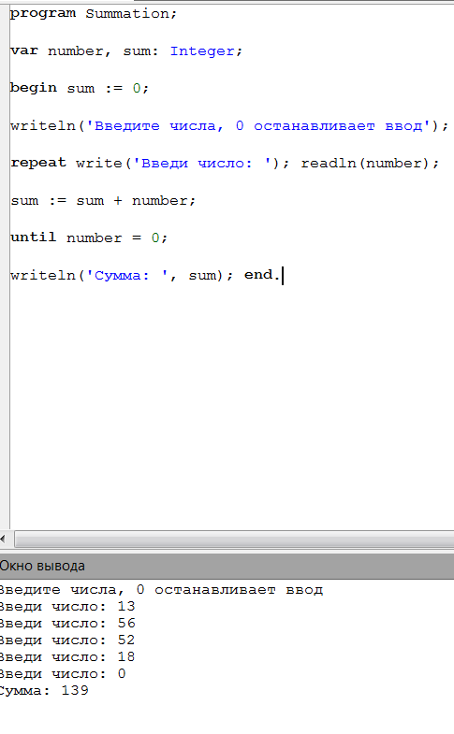

* 1. Проверял, являются ли три числа a,b,c, введенные с клавиатуры, катетами прямоугольного треугольника (организовать с использованием инструкции IF)

**program** CheckRightTriangleSides;

**var**

a, b, c: integer;

**begin**

writeln('Введите 3 числа: ');

readln(a, b, c);

**if** (a * a + b * b = c * c) **or** (a * a + c * c = b * b) **or** (b * b + c * c = a * a) **then**

writeln('Являются катетами')

**else**

writeln('Не являются катетами');

**end**.

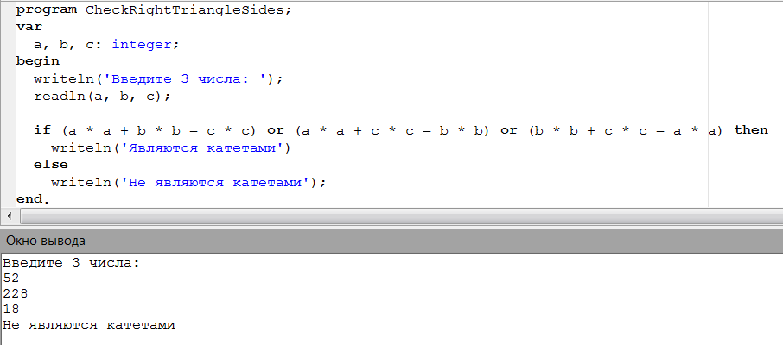

* 1. В зависимости от введенного числа y, вычислял f(x) по формуле: ё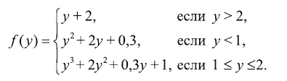(организовать с использованием инструкции IF)
  2. Проверял принадлежит ли точка А с координатами (x1, y1) заштрихованной области:

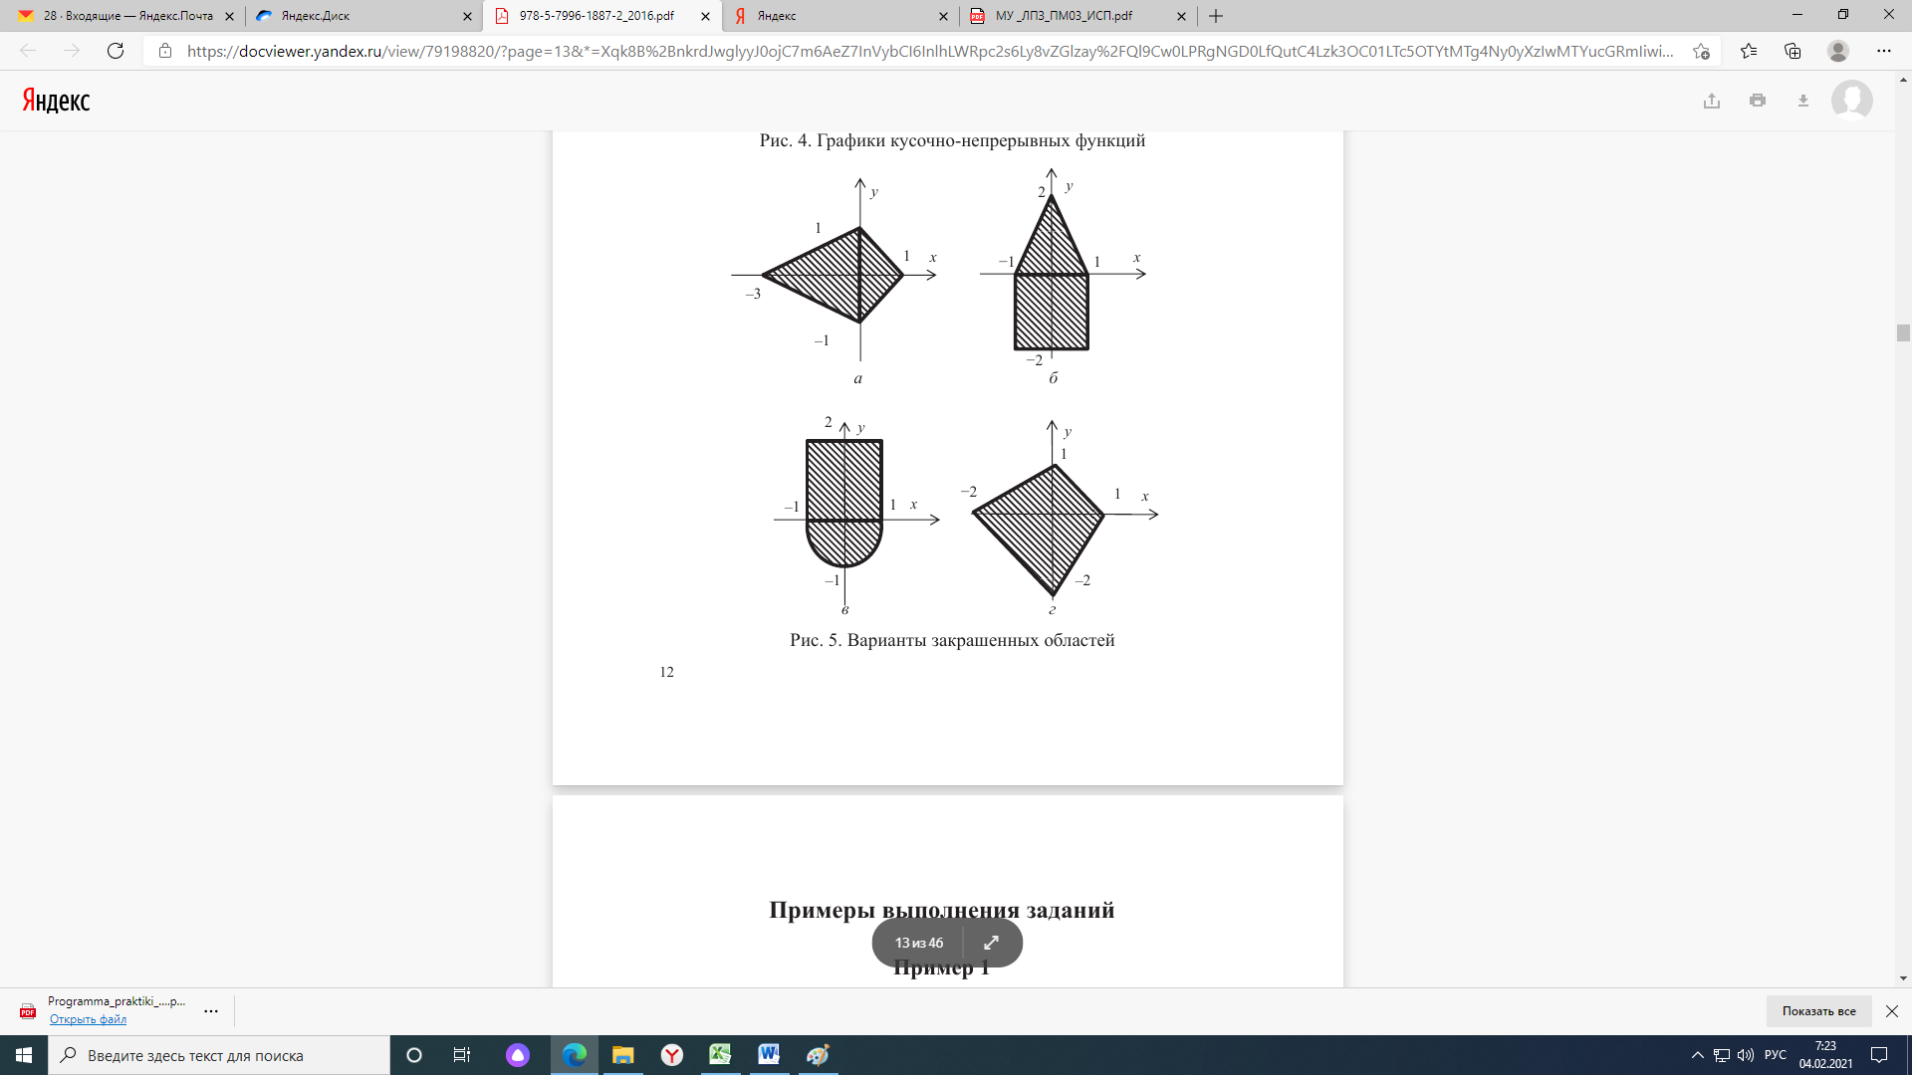( организовать с использованием инструкции IF)

* 1. Составьте программу нахождения площади равнобедренной трапеции через стороны a, b, c. Вычисления выполните по формуле: 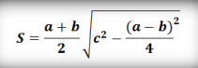. Предусмотрите обработку исключительных ситуаций.
  2. . Предусмотрите обработку исключительных ситуаций.

**program** Formula;

**var** a, b, c, d, m, n: integer; result,resultq: Real;

**begin** writeln('Введи 4 числа :'); readln(a, b, c, d);

result := (a + (b * c - d));

resultq := (d - a * a);

writeln('Ответ: ', result,'/',resultq);

**end**.

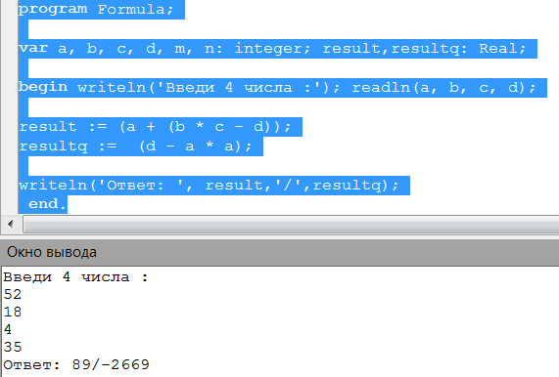

**Программный код также должен иметь меню, запрашивающее номер функции, которую должен реализовать пользователь и адресовал пользователя к расчёту необходимой функции (метке с заданным номером).**

**Вывод:** смоглиотработать умения совместной работы над проектом в централизованной системе контроля версий (СКВ), приобрести умения разработки приложений с использованием СКВ